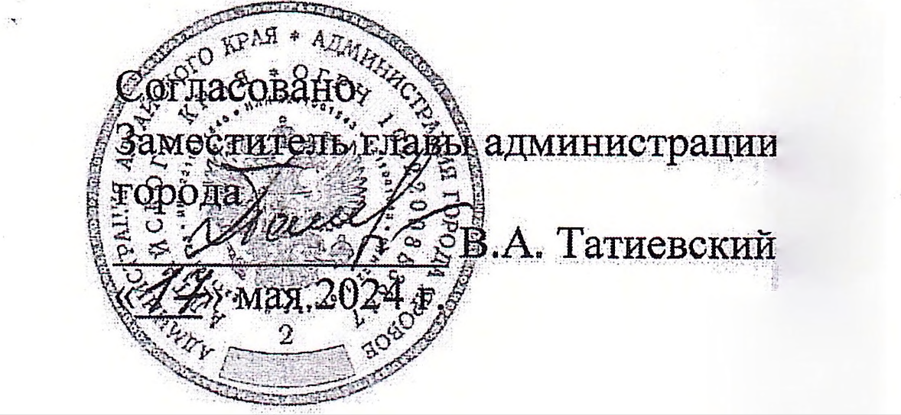 | 

График вывоза твердых коммунальных отходов
с территории муниципального образования город Яровое Алтайского края

- Вывоз твердых коммунальных отходов с площадок для МКД
№  п/п | Адрес площадки накопления ТКО¹ | Источник отходов  (номер многоквартирного дома) | Кол-во жителей | Кол-во контейнеров |  | Периодичность вывоза  ЕЖЕДНЕВНО*:
 |  |  |  | основное | дополнительное
1 | 2 |  | 6 | 3 | 4 | 7
 | квартал «А» д. 9 | 8, 7, 10, 11 | 399 | 5 |  | 13:40 – 15:00
 | квартал «А» д. 30 | 30, 37 | 265 | 5 |  | 13:40 – 15:00
 | квартал «А» д. 36 | 20, 26, 27, 36 (в том числе ТЦ «Калинка») | 551 | 6 |  | 13:40 – 15:00
 | квартал «А» д. 34 | 22, 25, 33, 34, 17, 18 | 912 | 5 |  | 13:40 – 15:00
 | квартал «А» д.35 | 15, 31, 32, 35,14,16 | 818 | 5 |  | 13:40 – 15:00
 | квартал «А» д. 24 | 12, 24 | 277 | 5 |  | 13:40 – 15:00
 | квартал «А» д. 28 | 28, 39, 38, 9 | 598 | 4 |  | 13:40 – 15:00
 | квартал «Б» д. 2 | 1, 2, 34 | 357 | 4 |  | 10:00 – 12:00
 | квартал «Б» д. 15 | 10,15, 40 лет октября 8,8а,9 | 446 | 5 |  | 10:00 – 12:00
 | квартал «Б» д. 17 | 12, 13, 14, 16, 17,18 | 631 | 5 | 3 | 10:00 – 12:00
 | квартал «Б» д. 22 | 19, 20, 21, 22, 23 | 533 | 6 |  | 10:00 – 12:00
 | квартал «Б» д. 32 | 30, 32, 33 | 489 | 3 | 2 | 10:00 – 12:00
 | квартал «Б» д. 26 | 24, 25, 26 | 291 | 2 |  | 10:00 – 12:00
 | квартал «В» д. 8 | 2, 8, 9, 10 | 613 | 5 |  | 9:00 -10:00
 | квартал «В» д. 5 | 3, 4, 5 | 493 | 5 |  | 9:00 -10:00
 | квартал «В» д. 15 | 12,14,15, 6,7, 16 | 772 | 5 |  | 9:00 -10:00
 | квартал «В» д. 21 | 21, 22, 23, 25, 29 | 823 | 5 |  | 9:00 -10:00
№  п/п | Адрес площадки накопления ТКО | Источник отходов  (номер многоквартирного дома) | Кол-во жителей | Кол-во контейнеров |  | Периодичность вывоза  ЕЖЕДНЕВНО:
 |  |  |  | основное | дополнительное
1 | 2 |  |  | 3 | 4 | 7
 | 40 лет Октября, 10 | 5,6а,7,10,11,12 | 701 | 5 |  | 13:40 – 15:00
 | 40 лет Октября, 4 | 4,13, квартал «Б» 3 | 360 | 4 |  | 13:40 – 15:00
 | квартал «А» 2,3,4,5,6,7 | МКД² – мусороприемные камеры |  | 6 |  | 13:20
 | квартал «В» д. 17 | МКД – мусороприемные камеры |  | 1 |  | 13:00
*Время вывоза может меняться, в зависимости от наполняемости контейнеров

Вывоз крупногабаритных отходов с площадок осуществляется:
каждую первую и третью пятницу месяца

- Вывоз твердых коммунальных отходов бестарным способом
№  п/п | Адрес сбора ТКО | Источник отходов | Кол-во жителей | Периодичность вывоза  (день недели, часы)
1 | 2 | 3 | 4 | 5
1 | Алтайская 1, 15, 41, | МКД |  | Понедельник,  среда, пятница  с 17:00 до 18:00 часов
2 | Заводская 2,12,16 | МКД
3 | Ленина 1,3 | МКД
4 | Ленина 4,6 | МКД
5 | Ленина 5,7 | МКД
6 | Ленина 8 | МКД
7 | Ленина 10 | МКД
8 | Ленина 11 | МКД
9 | Верещагина 4,6 | МКД
10 | Менделеева 1,2,3,4 | МКД
11 | Ленина 15,17 | МКД
12 | Ленина 13 | МКД
13 | Ленина 18 | МКД
14 | Пушкина 4,11,13 | МКД
15 | 40 лет Октября 1 | МКД
16 | 40 лет Октября 1а, 2,3,3а,4а | МКД, ИЖД³
17 | Алтайская 40,30,20-2,12-14 | МКД, ИЖД
1 | Заводская | ИЖД |  | Вторник  с 8:00 до 17:00 часов
2 | Кирова | ИЖД
3 | Первомайская | ИЖД
4 | Верещагина | ИЖД
5 | Менделеева | ИЖД
6 | Чапаева (от ул. Заводской до ул. Первомайской) | ИЖД
1 | Пушкина | ИЖД |  | Среда  с 8:00 до 17:00 часов
2 | Чапаева (от ул. Первомайской до ул. 40 лет Октября) | ИЖД
3 | Цветочная | ИЖД
4 | Партизанская | ИЖД
5 | Зеленая | ИЖД
6 | Строительная | ИЖД
7 | Барнаульская | ИЖД
8 | 40 лет Октября (от ул. Кулундинской до ул. Чапаева) | ИЖД
9 | Садовая | ИЖД
10 | Кулундинская | ИЖД
11 | Целинная | ИЖД
12 | Михайловская | ИЖД
13 | Покровская | ИЖД
14 | Центральная | ИЖД
15 | Парковая | ИЖД
16 | Снежная | ИЖД
17 | Школьная | ИЖД
18 | Западная | ИЖД
1 | Шукшина | ИЖД |  | Четверг  с 8:00 до 17:00 часов
2 | Химиков | ИЖД
3 | Солнечная | ИЖД
4 | Комсомольская | ИЖД
5 | Социалистическая | ИЖД
6 | Перекопская | ИЖД
7 | Бийская | ИЖД
8 | Степная | ИЖД
9 | В.Вольфа | ИЖД
10 | Пограничная | ИЖД
11 | Российская | ИЖД
12 | Полевая | ИЖД
13 | Сибирская | ИЖД
14 | Мира | ИЖД
15 | Крымская | ИЖД
16 | Звёздная | ИЖД
17 | Комарова | ИЖД
18 | 40 лет Октября | ИЖД
19 | Набережная | ИЖД
20 | Новая | ИЖД
21 | Советская | ИЖД
22 | Молодёжная | ИЖД
23 | Больничная | ИЖД
¹ ТКО – твердые коммунальные отходы;
² МКД – многоквартирный(ые) дом(а);
³ ИЖД- индивидуальный(е) жилой(ые) дом(а).

